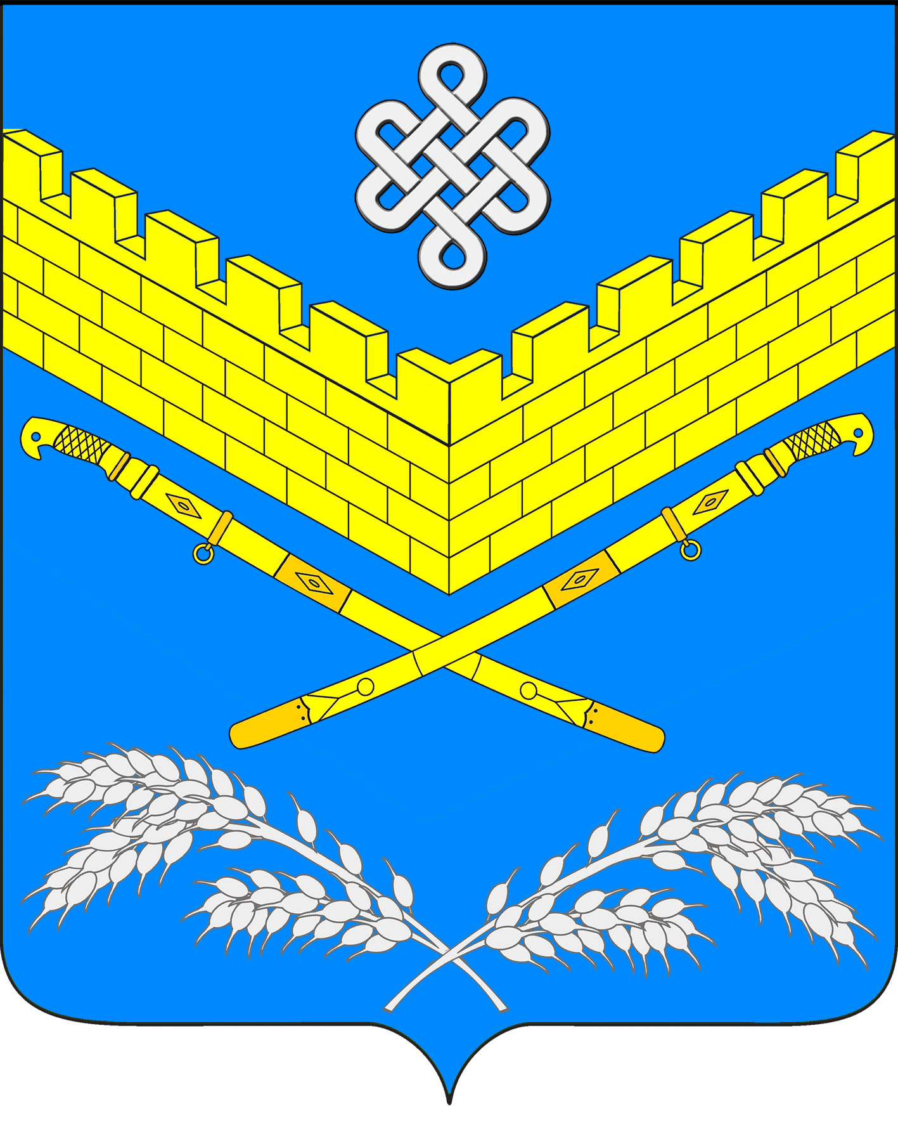
АДМИНИСТРАЦИЯ
ИВАНОВСКОГО СЕЛЬСКОГО ПОСЕЛЕНИЯ
КРАСНОАРМЕЙСКОГО РАЙОНА
Проект
ПОСТАНОВЛЕНИЕ

от __________________ № _____
станица Ивановская

Об утверждении Положения о выдаче разрешения на выполнение
авиационных работ, парашютных прыжков, демонстрационных полетов воздушных судов, полетов беспилотных летательных аппаратов, подъемов привязных аэростатов над населенным пунктом станица Ивановская Красноармейского района Краснодарского края, посадки (взлета) на расположенные в границах населенного пункта станица Ивановская Красноармейского района Краснодарского края, сведения о которых
не опубликованы в документах аэронавигационной информации

В соответствии с пунктом 49 Федеральных правил использования воздушного пространства Российской Федерации, утвержденных постановлением Правительства Российской Федерации от 11 марта 2010 года № 138, пунктом 40.5 Федеральных авиационных правил «Организация планирования использования воздушного пространства Российской Федерации», утвержденных приказом Минтранса России от 16 января 2012 года № 6, Уставом Ивановского сельского поселения Красноармейского района п о с т а н о в л я ю:
1. Утвердить:
1.1. Положение о выдаче разрешения на выполнение авиационных работ, парашютных прыжков, демонстрационных полетов воздушных судов, полетов беспилотных летательных аппаратов, подъемов привязных аэростатов над населенным пунктом станица Ивановская Красноармейского района Краснодарского края, посадки (взлета) на расположенные в границах населенного пункта станица Ивановская Красноармейского района Краснодарского края площадки, сведения о которых не опубликованы в документах аэронавигационной информации, согласно приложению № 1;
1.2. форму заявления о выдаче разрешения на выполнение авиационных работ, парашютных прыжков, демонстрационных полетов воздушных судов, полетов беспилотных летательных аппаратов, подъемов привязных аэростатов над населенным пунктом станица Ивановская Красноармейского района Краснодарского края, посадки (взлета) на расположенные в границах населенного пункта станица Ивановская Красноармейского района Краснодарского края площадки, сведения о которых не опубликованы в документах аэронавигационной информации, согласно приложению № 2;

1.3. форму разрешения на выполнение авиационных работ, парашютных
прыжков, демонстрационных полетов воздушных судов, полетов беспилотных летательных аппаратов, подъемов привязных аэростатов над населенным пунктом станица Ивановская Красноармейского района Краснодарского края, посадки (взлета) на расположенные в границах населенного пункта станица Ивановская Красноармейского района Краснодарского края площадки, сведения о которых не опубликованы в документах аэронавигационной информации, согласно приложению № 3;
1.4. форму решения об отказе в выдаче разрешения на выполнение авиационных работ, парашютных прыжков, демонстрационных полетов воздушных судов, полетов беспилотных летательных аппаратов, подъемов привязных аэростатов над населенным пунктом станица Ивановская Красноармейского района Краснодарского края, посадки (взлета) на расположенные в границах населенного пункта станица Ивановская Красноармейского района Краснодарского края площадки, сведения о которых не опубликованы в документах аэронавигационной информации, согласно приложению № 4.
2. Общему отделу администрации Ивановского сельского поселения Красноармейского района (Дондук) обнародовать настоящее постановление в установленном порядке.
3. Контроль за исполнением настоящего постановления возложить на заместителя главы Ивановского сельского поселения Красноармейского района И.Н. Артюх.
4. Постановление вступает в силу со дня его обнародования.

Глава
Ивановского сельского поселения
Красноармейского района А.А. Помеляйко

Приложение № 1

УТВЕРЖДЕНО
к постановлению администрации Ивановского сельского поселения
Красноармейского района
от ___________ № ____

Положение
о выдаче разрешения на выполнение авиационных работ, парашютных прыжков, демонстрационных полетов воздушных судов,
полетов беспилотных летательных аппаратов, подъемов привязных
аэростатов над населенным пунктом станица Ивановская Красноармейского района Краснодарского края, посадки (взлета) на расположенные в границах населенного пункта станица Ивановская Красноармейского района Краснодарского края площадки, сведения о которых
не опубликованы в документах аэронавигационной информации

Раздел I. ОБЩИЕ ПОЛОЖЕНИЯ

1.1. Настоящее Положение определяет порядок выдачи разрешения на выполнение авиационных работ, парашютных прыжков, демонстрационных полетов воздушных судов, полетов беспилотных летательных аппаратов, подъемов привязных аэростатов над населенным пунктом станица Ивановская Красноармейского района Краснодарского края, посадки (взлета) на расположенные в границах населенного пункта станица Ивановская Красноармейского района Краснодарского края площадки, сведения о которых не опубликованы в документах аэронавигационной информации (далее - разрешение).

Раздел II. ПОРЯДОК ВЫДАЧИ РАЗРЕШЕНИЯ

2.1. Для получения разрешения юридические, физические лица, в том числе индивидуальные предприниматели или их уполномоченные представители (далее — заявитель) в срок не позднее, чем за 15 рабочих дней до дня планируемого выполнения авиационных работ, парашютных прыжков, демонстрационных полетов воздушных судов, полетов беспилотных летательных аппаратов, подъемов привязных аэростатов над населенным пунктом станица Ивановская Красноармейского района Краснодарского края, посадки (взлета) на расположенные в границах населенного пункта станица Ивановская Красноармейского района Краснодарского края площадки, сведения о которых не опубликованы в документах аэронавигационной информации, направляют в администрацию Ивановского сельского поселения Красноармейского района заявление о выдаче разрешения по форме, утвержденной Приложением № 2 к настоящему постановлению.
Прием заявлений, выдача разрешения или решения об отказе в выдаче разрешения осуществляется администрацией Ивановского сельского поселения Красноармейский район (далее - Уполномоченный орган) по адресу: 353821, Краснодарский край, Красноармейский район, станица Ивановская, улица Советская, 26.
2.2. К заявлению прилагаются следующие документы:
1) копия документа, удостоверяющего личность заявителя (если заявителем является физическое лицо, в том числе индивидуальный предприниматель);
2) копия документа, подтверждающего полномочия лица на осуществление действий от имени заявителя (в случае обращения представителя заявителя);
3) копия правоустанавливающего документа на воздушное судно либо выписка из Единого государственного реестра прав на воздушные суда и сделок с ними;
4) копия договора обязательного страхования ответственности владельца воздушного судна перед третьими лицами в соответствии с Воздушным кодексом Российской Федерации или полис (сертификат) к данному договору.
2.2.1. Предоставление документов, указанных в подпунктах 3-4 пункта 2.2 раздела II настоящего Положения, не требуется, если заявитель является обладателем сертификата эксплуатанта, выданного в соответствии с требованиями Приказа Минтранса России от 13 августа 2015 года № 246 «Об утверждении Федеральных авиационных правил «Требования к юридическим лицам, индивидуальным предпринимателям, осуществляющим коммерческие воздушные перевозки. Форма и порядок выдачи документа, подтверждающего соответствие юридических лиц, индивидуальных предпринимателей, осуществляющих коммерческие воздушные перевозки, требованиям федеральных авиационных правил». Заявитель предоставляет копию сертификата эксплуатанта.
2.2.2. Предоставление документов, указанных в подпунктах 3-4 пункта 2.2 раздела II настоящего Положения, не требуется, если заявитель относится к государственной авиации. Заявитель предоставляет документ, подтверждающий годность заявленного государственного воздушного судна к эксплуатации (выписка из формуляра воздушного судна с записью о годности к эксплуатации).
2.2.3. Предоставление документов, указанных в подпунктах 3-4 пункта 2.2 раздела II настоящего Положения, не требуется при выполнении работ на сверхлегком пилотируемом гражданском воздушном судне с массой конструкции 115 килограммов и менее и при выполнении полетов беспилотного летательного аппарата с максимальной взлетной массой 30 килограммов и менее. Заявитель предоставляет копию документа, подтверждающего технические характеристики воздушного судна (паспорт, формуляр или руководство пользователя воздушного судна с указанием его максимальной взлетной массы (массы конструкции).
2.3. Заявление регистрируется в Уполномоченном органе в день его поступления.
2.4. Заявление рассматривается Уполномоченным органом в течение 5 рабочих дней со дня регистрации в Уполномоченном органе.
2.5. Решение об отказе в выдаче разрешения принимается по следующим основаниям:
1) заявителем не представлены документы, указанные в пункте 2.2 раздела II, подпунктах 2.2.1, 2.2.2, 2.2.3 пункта 2.2 раздела II настоящего Положения;
2) заявление о выдаче разрешения оформлено с нарушением требований настоящего Положения либо направлено в Уполномоченный орган с нарушением сроков, указанных в пункте 2.1 раздела II настоящего Положения.
2.6. При отсутствии оснований, предусмотренных пунктом 2.5 раздела II настоящего Положения, принимается решение о выдаче разрешения.
2.7. Решение о выдаче разрешения или об отказе в выдаче разрешения принимается главой Ивановского сельского поселения Красноармейского района, либо лицом, исполняющим его обязанности, по основаниям, установленным в пунктах 2.5 и 2.6 раздела II настоящего Положения.
Разрешение или решение об отказе в выдаче разрешения подписывается главой Ивановского сельского поселения Красноармейского района либо лицом, исполняющим его обязанности.
Указанные разрешение или решение об отказе в выдаче разрешения выдаются заявителю способом, указанным в заявлении, не позднее 7 рабочих дней со дня его регистрации в Уполномоченном органе.

Ведущий специалист общего отдела
(юрист) администрации
Ивановского сельского поселения
Красноармейского района И.Н. Марушко

Приложение № 2
к постановлению администрации Ивановского сельского поселения
Красноармейского района
от ___________ № ____

Главе
Ивановского сельского поселения
Красноармейского района
________________________________
от ______________________________
(наименование юридического лица;
Ф.И.О. физического лица)
________________________________
(адрес места нахождения/жительства)
телефон: _________, факс _________
эл. почта: _______________________

Заявление
о выдаче разрешения на выполнение авиационных работ,
парашютных прыжков, демонстрационных полетов воздушных судов,
полетов беспилотных летательных аппаратов, подъемов
привязных аэростатов над населенным пунктом станица Ивановская Красноармейского района Краснодарского края, посадки (взлета) на расположенные в границах населенного пункта станица Ивановская Красноармейского района Краснодарского края площадки, сведения о которых не опубликованы в документах аэронавигационной информации

Прошу выдать разрешение на выполнение над населенным пунктом станица Ивановская Красноармейского района Краснодарского края:
____________________________________________________________________
(авиационных работ, парашютных прыжков, подъема привязных аэростатов, демонстрационных полетов, полетов беспилотного летательного аппарата, посадки (взлета) на площадку)
с целью: _____________________________________________________________
____________________________________________________________________
на воздушном судне: __________________________________________________
____________________________________________________________________
(указать количество и тип воздушных судов, государственный регистрационный (опознавательный) знак воздушного судна (если известно заранее) место использования воздушного пространства (посадки (взлета)):
____________________________________________________________________
(район проведения авиационных работ, демонстрационных полетов, посадочные площадки, площадки приземления парашютистов, место подъема привязного аэростата, полетов беспилотного летательного аппарата)
срок использования воздушного пространства:
дата начала использования: _______________,
дата окончания использования: _____________
время использования воздушного пространства (посадки (взлета)):
____________________________________________________________________
(планируемое время начала и окончания использования воздушного пространства)

Разрешение или решение об отказе в выдаче разрешения прошу выдать:
лично/ направить по электронной почте/ направить почтовым отправлением (нужное подчеркнуть).

Приложение:
____________________________________________________________________
(документы, прилагаемые к заявлению)
____________________________________________________________________
"____" ___________ 20__ г. _________________________________
(подпись, расшифровка подписи)

Ведущий специалист общего отдела
(юрист) администрации
Ивановского сельского поселения
Красноармейского района И.Н. Марушко

Приложение № 3
к постановлению администрации Ивановского сельского поселения
Красноармейского района
от ___________ № ____

Разрешение
на выполнение авиационных работ, парашютных прыжков,
демонстрационных полетов воздушных судов, полетов
беспилотных летательных аппаратов, подъемов привязных
аэростатов над населенным пунктом станица Ивановская Красноармейского района Краснодарского края, посадки (взлета) на расположенные в границах населенного пункта станица Ивановская Красноармейского района Краснодарского края площадки, сведения о которых не опубликованы в документах аэронавигационной информации (нужное подчеркнуть)

Рассмотрев Ваше заявление от «____» _____________ 20___ года, администрация Ивановского сельского поселения Красноармейского района в соответствии с пунктом 49 Федеральных правил использования воздушного пространства Российской Федерации, утвержденных постановлением Правительства Российской Федерации от 11 марта 2010 года № 138, пунктом 40.5 Федеральных авиационных правил «Организация планирования использования воздушного пространства Российской Федерации», утвержденных приказом Минтранса России от 16 января 2012 года № 6, разрешает:
____________________________________________________________________
(наименование юридического лица; фамилия, имя, отчество физического лица)
адрес места нахождения (жительства):
____________________________________________________________________
____________________________________________________________________
выполнение _________________________________ над населенным пунктом станица Ивановская Красноармейского района Краснодарского края с целью:
____________________________________________________________________
(цель проведения запрашиваемого вида деятельности)
на воздушном судне (воздушных судах):
____________________________________________________________________
(указать количество и тип воздушных судов)
государственный регистрационный (опознавательный) знак(и):
____________________________________________________________________
(указать, если заранее известно)
место использования воздушного пространства (посадки (взлета)):
____________________________________________________________________
____________________________________________________________________
(район проведения авиационных работ, демонстрационных полетов, беспилотного летательного аппарата, посадочные площадки, площадки приземления парашютистов, место подъема привязного аэростата)
Сроки использования воздушного пространства над населенным пунктом станица Ивановская Красноармейского района Краснодарского края:
____________________________________________________________________
(дата (даты) и временной интервал проведения запрашиваемого вида деятельности)

__________________________________ /Ф.И.О. и должность подписывающего/
(подпись)

Ведущий специалист общего отдела
(юрист) администрации
Ивановского сельского поселения
Красноармейского района И.Н. Марушко

Приложение № 4
к постановлению администрации Ивановского сельского поселения
Красноармейского района
от ___________ № ____

Решение
об отказе в выдаче разрешения на выполнение авиационных
работ, парашютных прыжков, демонстрационных полетов
воздушных судов, полетов беспилотных летательных аппаратов,
подъемов привязных аэростатов над населенным пунктом станица Ивановская Красноармейского района Краснодарского края, посадки (взлета) на
расположенные в границах населенного пункта станица Ивановская Красноармейского района Краснодарского края площадки, сведения о которых не опубликованы в документах аэронавигационной информации

Рассмотрев Ваше заявление от «____» ____________ 20__ года, администрация Ивановского сельского поселения Красноармейского района в соответствии с пунктом 49 Федеральных правил использования воздушного пространства Российской Федерации, утвержденных постановлением Правительства Российской Федерации от 11 марта 2010 года № 138, пунктом 40.5 Федеральных авиационных правил «Организация планирования использования воздушного пространства Российской Федерации», утвержденных приказом Минтранса России от 16 января 2012 года № 6, отказывает в выдаче
____________________________________________________________________
(наименование юридического лица, фамилия, имя, отчество физического лица)
адрес места нахождения (жительства):
____________________________________________________________________
разрешения на выполнение авиационных работ, парашютных прыжков, демонстрационных полетов воздушных судов, полетов беспилотных летательных аппаратов, подъемов привязных аэростатов над населенным пунктом станица Ивановская Красноармейского района Краснодарского края, посадки (взлета) на расположенные в границах населенного пункта станица Ивановская Красноармейского района Краснодарского края площадки в связи с:
____________________________________________________________________
(основания для отказа, в соответствии с пунктом 2.5 Приложения № 1 к постановлению)

__________________________________ /Ф.И.О. и должность подписывающего/
(подпись)

Ведущий специалист общего отдела
(юрист) администрации
Ивановского сельского поселения
Красноармейского района И.Н. Марушко
ЛИСТ СОГЛАСОВАНИЯ
проекта постановления администрации Ивановского сельского поселения Красноармейского района от ________________ №_____

«Об утверждении Положения о выдаче разрешения на выполнение авиационых работ, парашютных прыжков, демонстрационных полетов воздушных судов, полетов беспилотных летательных аппаратов, подъемов привязных аэростатов на населенным пунктом станица Ивановская Красноармейского района Краснодарского края, посадки (взлета) на расположенные в границах населенного пункта станица Ивановская Красноармейского района Краснодарского края площадки, сведения о которых не опубликованы в документах аэронавигационной информации»

Проект подготовил и внес:  Ведущий специалист  общего отдела (юрист) администрации  Ивановского сельского поселения  Красноармейского района | И.Н. Марушко
Проект согласован:
Заместитель главы  Ивановского сельского поселения  Красноармейского района | И.Н. Артюх
Начальник общего отдела администрации  Ивановского сельского поселения  Красноармейского района | Е.А. Дондук

